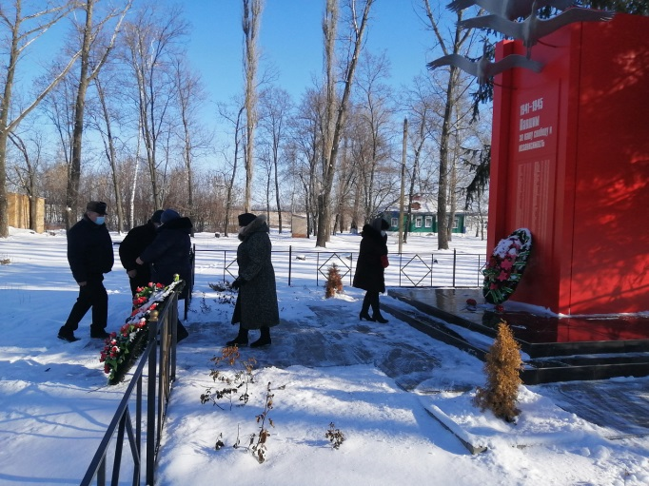 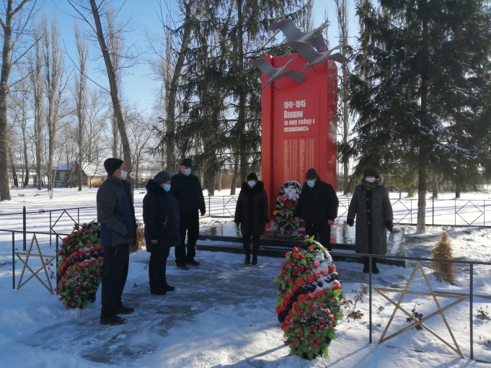

23 февраля 2021  в поселке Вознесеновка инициативная группа ТОС «Вознесеновское» приняла активное участие во  Всероссийской акции «Защитим память героев». Были возложены цветы к обелиску погибшим воинам. Память почтили минутой молчания.